**АДМИНИСТРАЦИЯ ПОСЕЛКА ЗОЛОТУХИНО**

**ПОСТАНОВЛЕНИЕ**

от 25.07.2019г. №151 п. Золотухино

|  |
| --- |
| О внесении изменений в постановление администрации поселка Золотухино от 01.06.2018г. № 130 «Об утверждении Схемы теплоснабжения муниципального образования «поселок Золотухино» на период до 2033 года» |

В соответствии с Федеральным законом от 6 октября 2003 г. N 131-ФЗ "Об общих принципах организации местного самоуправления в Российской Федерации", Федеральным законом от 27 июля 2010 г. N190-ФЗ "О теплоснабжении", руководствуясь Уставом муниципального образования «поселок Золотухино», Администрация поселка Золотухино

ПОСТАНОВЛЯЕТ:

1. Внести в постановление администрации поселка Золотухино от 01.06.2018г. №130 «Об утверждении Схемы теплоснабжения муниципального образования «поселок Золотухино» на период до 2033 года» следующие изменения:

- Приложение №1 к постановлению администрации поселка Золотухино от 01.06.2018г. № 130 изложить в новой редакции, согласно Приложению №1.

2. Настоящее постановление разместить на официальном сайте в информационно-телекоммуникационной сети Интернет по адресу: http://золотухино.рф.

3.Постановление вступает в силу со дня его официального опубликования.

Глава поселка Золотухино Н.И. Епишев

Приложение №1

к постановлению администрации

поселка Золотухино от 25.07.2019г. №151

**Схема**

**теплоснабжения муниципального образования**

**«поселок Золотухино» на период до 2033 года**

**1.Введение**

Схема теплоснабжения муниципального образования «поселок Золотухино» (далее - Схема) разработана на период до 2033 года на основании следующих документов:

- Федеральный закон от 06.10.2003 N 131-ФЗ "Об общих принципах организации местного самоуправления в Российской Федерации";

- Федеральный закон от 27 июля 2010 г. N190-ФЗ "О теплоснабжении";

- Постановление Правительства РФ от 22 февраля 2012 г. N 154 "О требованиях к схемам теплоснабжения, порядку их разработки и утверждения";

- Генеральный план поселка Золотухино Золотухинского района Курской области.

Схема включает анализ существующего положения в сфере теплоснабжении на территории муниципального образования «поселок Золотухино», а также перспективы развития указанной системы теплоснабжения.

Целью разработки и утверждения Схемы является:

- обеспечение комфортных условия проживания;

-обеспечение подключения к системе теплоснабжения вводимых объектов жилищного фонда и социальной сферы;

- инженерно-техническая оптимизация системы теплоснабжения;

- повышение надежности теплоснабжения и качества предоставления коммунальных услуг;

- совершенствование механизмов развития энергосбережения и повышения энергоэффективности коммунальной инфраструктуры муниципального образования «поселок Золотухино».

**2.Общие сведения**

**2.1. Общая характеристика муниципального образования**

Поселок Золотухино расположен в северной части Курской области в 40 км от областного центра города Курск, в центральной части Среднерусской возвышенности на берегу реки Снова (приток Тускари) в месте впадения в неё р. Полевая Снова.

Поселок Золотухино является административным центром Золотухинского муниципального района.

п. Золотухино в системе расселения Золотухинского района

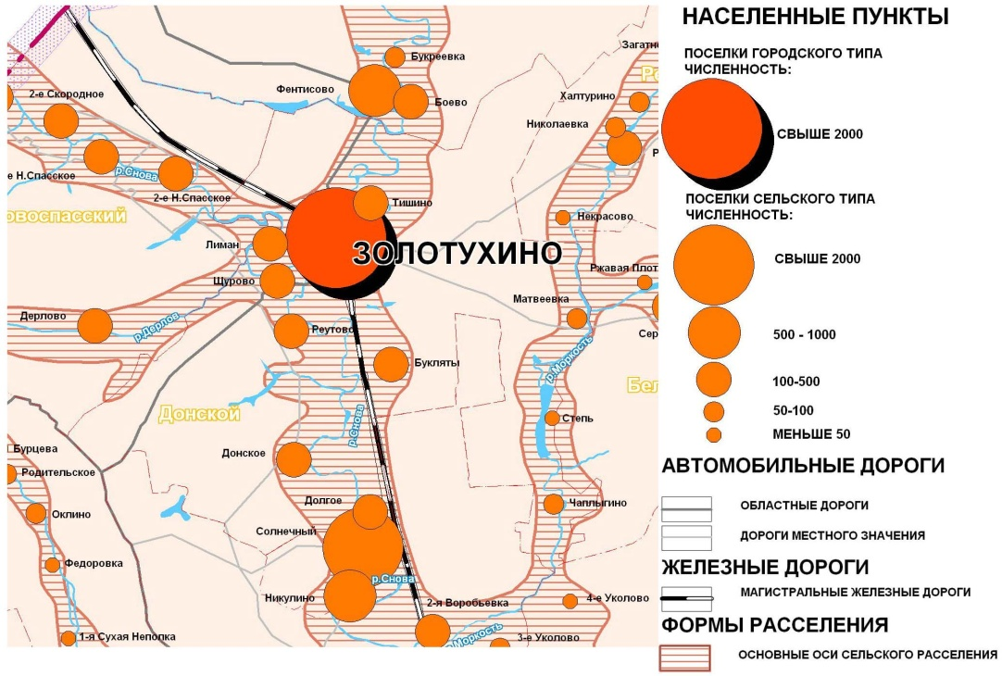

Внешние связи поселка Золотухино представлены линией Орловско-Курского отделения Московской железной дороги, а так же автомобильной дорогой регионального значения и сетью автодорог местного значения:

с областным центром

-Курск (44 км);

с районными центрами:

-Фатеж (42 км);

-Поныри (32 км).

Железная дорога делит территорию поселка на две части: западную и восточную части. Железнодорожная станция «Золотухино» расположена в центре поселка. Прилегающие к поселку территории представляют собой сельскохозяйственные угодья.

Границы поселка Золотухино определены Уставом муниципального образования «поселок Золотухино» Золотухинского района Курской области.

Территория п.Золотухино расположена в зоне умеренно-континентального климата мягкой зимой и умеренно влажного лета. Среднегодовая температура воздуха +4,6°C, среднемесячная температура июля +18,8°C, а января –9,8°C, максимальная +370, минимальная -380. Число дней в году с температурой выше +5°C составляет около 180 дней.

Весенние заморозки продолжаются в среднем до 4 мая. Осенние заморозки начинаются в конце сентября начале октября. Средняя продолжительность безморозного периода 151 день в году.

Среднегодовое количество осадков колеблется в пределах 575-580 мм. Наибольшее количество осадков в виде дождей выпадает в летние месяцы, а наименьшее – в феврале.

Несмотря на явное преобладание атмосферных осадков в теплый период, количество их не покрывает расходов влаги в вегетационный период растений.

Ветровой режим меняется мало. В теплый период (апрель-сентябрь) преобладают западные, северо-западные и северо-восточные ветры, в холодный период (октябрь-март) – юго-западные, западные и юго-восточные.

Высота снежного покрова на открытом месте достигает наибольшей высоты – 40 см в третьей декаде февраля и первой декаде марта, промерзание грунта 30-60 см. Продолжительность залегания снежного покрова – 120-130 дней. Зима характеризуется резкими колебаниями температур. Весна короткая, с преобладанием ясной, малооблачной погоды, характеризуется быстрым высыханием почвы. Лето жаркое, осадки выпадают ливневого характера. Осень сопровождается дождливой, неустойчивой погодой.

В следующих таблицах приводятся метеорологические характеристики, рассчитанные по данным многолетних наблюдений на Поныровской метеорологической станции.

Климатическая характеристика п. Золотухино

Таблица 1

|  |  |  |
| --- | --- | --- |
| №  п/п | Метеорологические данные | Показатели |
| 1 | Среднегодовая температура воздуха, С | 4,6 |
| 2 | Среднемесячная температура: |  |
| 2.1 | июль | +18,8 |
| 2.2 | января | -9,8 |
| 3 | Максимальная температура | +37,0 |
| 4 | Минимальная температура | -38,0 |
| 5 | Сумма температур воздуха выше +10 С | 2316 |
| 6 | Продолжительность периода с температурой (дня) выше + 5 С  выше +10 С | 180-185  140-145 |
| 7 | Продолжительность безморозного периода (дни) | 151 |
| 8 | Годовая сумма осадков (мм) | 575-580 |
| 8.1 | в том числе за период с температурой воздуха выше +10 | 310 |
| 9 | Гидротермический коэффициент | 1,2 |
| 10 | Запасы продуктивной влаги к началу вегетации в слое почвы 0-100 см. (мм) на зяби | 150-175 |
| 11 | Высота снежного покрова (см) | 40 |
| 12 | Длительность залегания снежного покрова (дней) | 120-130 |
| 10 | Число суховейных дней (суммарно) | 42 |

В целом климат благоприятен для проживания, отдыха и сельского хозяйства.

Основная водная артерия поселка Золотухино – река Снова и впадающая в неё река Полевая Снова.

Питание рек происходит за счет поверхностных и грунтовых вод. Наибольший сток наблюдается весной, во время таяния снега. В летний период питание рек происходит главным образом за счет грунтовых вод и периодически за счет поверхностных.

Поселок Золотухино является основным транспортно-планировочным центром, выполняющим роль системообразующего районного центра.

Сведения о населении муниципального образования на 01.01.2019 г.

Таблица 2

|  |  |  |  |
| --- | --- | --- | --- |
| Наименование населенного пункта | Число домов | Общая численность, чел. | Площадь га. |
| п.Золотухино | 1332 | 4418 | 651 |

На территории поселка Золотухино проживает 21% от общей численности населения Золотухинского района. Плотность населения поселка составляет 763,4 чел/км2, что в 39 раза выше плотности населения района (18,9 чел/км2). Всего в Золотухинском районе насчитывается 137 населенных пунктов.

В поселке сосредоточены основные учреждения районного значения, обслуживающие население всего района, к ним относятся: центральная районная больница, центральная библиотека, УПФР по Золотухинскому району Курской области, ОВД Золотухинского района, Золотухинский районный суд. В среднеобразовательных школах поселка получают образование не только дети из Золотухино, но и прилегающих населенных пунктах.

На предприятиях и в организациях, расположенных на территории муниципального образования «поселок Золотухино» занято 0,86 тыс. человек.

Поселок Золотухино обладает экономическим, демографическим и промышленным потенциалом.

Развита социальная инфраструктура: действуют 2 школы, 1 учреждение дополнительного образования детей, 1 учреждение дошкольного образования детей, 1 больница, 2 библиотеки, РДК Золотухинский, Центр культуры, досуга и кино, 2 стадиона.

**2.2. Характеристика обеспечения коммунальными услугами жилищного фонда и объектов социальной и производственной сферы**

В жилищном фонде поселка Золотухино, по состоянию на 01.01.2019г., 2115 жилых квартир в жилых домах средней этажности и в индивидуальных домах усадебного типа.

Общая площадь жилищного фонда поселка Золотухино по состоянию на 01.01.2019 года составляет 105,44 тыс.м2.

Средняя обеспеченность жилищным фондом на 1 жителя равна 21,4 м2.

Жилая застройка в поселке в основном состоит из одно- и двухэтажных домов, также многоквартирных двух- и трехэтажных домов.

Жилищный фонд муниципального образования «поселок Золотухино» на 17,3 % представлен многоквартирными и на 82,7 % - индивидуальными домами.

В жилищный фонд посёлка входят 29 многоквартирных домов, общей площадью 18,12 тыс.м2 и характеризуется средним уровнем благоустройства: водопроводом оборудовано 93 % жилых помещений, централизованной канализации в поселке нет – используются ямы септики.

Жилые дома с централизованным теплоснабжением составляют не более 20% жилищного фонда (жилая секционная застройка).

Посёлок Золотухино полностью газифицирован. Газоснабжение потребителей поселка осуществляется на базе природного газа.

Показатели обеспеченности коммунальными услугами жилищного фонда поселка Золотухино

Таблица 3

|  |  |  |  |  |  |
| --- | --- | --- | --- | --- | --- |
| №/№ | Показатели | Единица измерения | Всего | В том числе | |
| Многоквартирный жилфонд | Индивидуальный жилфонд |
| 1 | Кол-во  домов | ед. | 1332 | 29 | 1303 |
| 2 | Кол-во квартир (л.сч.) | ед. | 2115 | 431 | 1684 |
| 3 | Кол-во жителей | чел. | 4418 | 936 | 3482 |
| 4 | Общая площадь | кв. м | 105438 | 18120 | 87318 |
| 5 | Обеспеченность коммунальными услугами | | | | |
| - отопление | кв. м | 12604 | 12604 | - |
| - водопровод | кв. м | 85575 | 16567 | 69208 |
| - канализация | кв. м | 16567 | 16567 | - |
| 6 | Наличие приборов учета: | | | | |
| - отопление | кв. м | - | - | - |
| - водопровод | кв. м | 61481 | 15234 | 46247 |
| -электроэнергия | кв. м | 105123 | 17838 | 87285 |
| 7 | Доля обеспеченности приборами учета | | | | |
| - отопление | % | - | - | - |
| - водопровод | % | 67,7 | 85,4 | 53,0 |
| -электроэнергия | % | 100 | 100 | 100 |
| 8 | Норматив потребления коммунальных услуг в год | | | | |
| - тепло | Гкал/кв.м | 0,230 | 0,230 | - |
| - холодная вода | куб.м/чел. | 16,5 | 16,5 | 16,5 |
| 9 | Нормативный объем потребления коммунальных услуг в год | | | | |
| - тепло | тыс. Гкал | 2,9 | 2,9 | - |
| - холодная вода | тыс. куб. м | 66,3 | 13,0 | 53,3 |

**3. Характеристика существующего состояния теплоснабжения**

**3.1. Источники тепла**

Снабжение потребителей поселка Золотухино теплом осуществляется ГУПКО «Курскоблжилкомхоз».

Теплоснабжение объектов жилой и социальной сфер поселка осуществляется централизованно (от стационарных теплоисточников - котельных) и индивидуально (теплоисточники в частных домовладениях).

Централизованным теплоснабжением в поселке оборудованы: детский сад, больница, санэпидстанция, редакция газеты «Золотухинская жизнь», администрация района, центр досуга, РДК, центральная библиотека, средняя школа, администрация п. Золотухино, районный отдел социального обеспечения, музыкальная школа, Здание полиции, налоговая инспекция-БТИ, отделение Сбербанка России. Жилые дома — 17 шт., общая площадь которых составляет- 12350,8 м2.

Котельная и тепловые сети являются областным имуществом и переданы в пользование ГУПКО «Курскоблжилкомхоз».

Теплоснабжение поселка осуществляется от котельной, расположенной по адресу: ул. Новая 16, общей производительностью 6,4 Гкал/час. В котельной установлены 4 котла КСВ - 1,6, в качестве топлива используется природный газ. Строительство основных инженерных сетей системы теплоснабжения осуществлялось в основном на 80-е годы, реконструкция котельной с переводом на газообразное топливо была проведена в 2014 году. Средний износ оборудования котельной – около 15%, сетей – около 45%.

Протяженность сети теплоснабжения в двухтрубном исчислении составляет 3,93 км.

Сведения об объектах теплообеспечения п.Золотухино

Таблица 4

|  |  |  |  |  |  |  |  |  |
| --- | --- | --- | --- | --- | --- | --- | --- | --- |
| Адрес теплоисточников | Год ввода в эксплуатацию | Тип  горелок | Кол-во котлов | Установленная  мощность,  Гкал/час | Присоед.  тепл. нагрузок, Гкал/час | Протяженность тепл. сетей (м) | Кол-во подключенных объектов | |
| Жилых домов | Соц. сфера |
| ул. Новая 16 | 1983, (реконструкция – 2014) | БИГ-3-24 | 4 | 6,4 | 3,26 | 3300 | 25 | 26 |

**3.2. Тепловой баланс в разрезе теплоисточника**

Тепловой баланс Центральной котельной п.Золотухино

Таблица 5

|  |  |  |  |
| --- | --- | --- | --- |
| № п/п | Показатели | Единица измерения | Количество |
| 1 | Установочная мощность котельной | Гкал.час. | 6,4 |
| 2 | Рабочая мощность котельной | Гкал.час. | 6,4 |
| 3 | Количество вырабатываемого тепла | тыс. Гкал/год | 7,2 |
| 4 | Отпущенное тепло | тыс. Гкал/год | 5,8 |
| 5 | Удельный расход условного топлива для водогрейной части котельной | кг.у.т./Гкал | 1268 |
| 6 | Удельный расход электроэнергии на отпущенное тепло | кВт.ч./Гкал |  |
| 7 | Годовой расход топлива | тыс.т.у.т./год | 1044 |
| 9 | Годовой расход электроэнергии | тыс.кВт.ч./год | 263 |
| 10 | КПД брутто водогрейной части котельной | % | 81,2 |
| 11 | Потребление тепловой энергии, всего | тыс. Гкал/год | 5,9 |
| в том числе: жилищный фонд | тыс. Гкал/год | 2,9 |
| бюджетные учреждения | тыс. Гкал/год | 2,4 |
| прочие потребители | тыс. Гкал/год | 2,5 |
| собственные нужды | тыс. Гкал/год | 0,1 |
| 12 | Потери в тепловых сетях | Гкал/год | 1357 |
| 13 | Потери в тепловых сетях | % | 18,8 |
| 14 | Отпуск тепловой энергии котельной | Гкал/год | 5900 |
| собственные нужды котельной | тыс. Гкал/год | 0,1 |
| собственные нужды котельной | % | 1,7 |
| 15 | Выработка тепла котельной | тыс. Гкал/год | 7,2 |

**3.3. Структура потребления тепловой энергии**

Потребление тепловой энергии по всем видам потребителей

Таблица 6

|  |  |
| --- | --- |
| Наименование потребителя | Гкал |
| Население | 2,9 |
| Бюджетные учреждения | 2,4 |
| Прочие потребители | 0,5 |
| Собственные нужды теплоснабжающей организации | 0,1 |
| Итого | 5,9 |

**3.4. Тепловые нагрузки**

Частный сектор представлен одно и двухквартирными жилыми домами, отапливающимися от индивидуальных бытовых котлов, работающих на природном газе или твердом топливе, подключение их к централизованному теплоснабжению не планируется.

Золотухинская основная школа и монастырь имеют индивидуальные источники тепла.

По объектам, подключенным к централизованному теплоснабжению подача тепла осуществляется только для систем отопления.

Для нужд горячего водоснабжения в жилых домах используются электри­ческие и газовые водонагреватели.

Потребители, подключенные к котельной

Таблица 7

|  |  |  |  |  |  |  |  |  |  |  |  |
| --- | --- | --- | --- | --- | --- | --- | --- | --- | --- | --- | --- |
| № п/п | Адрес дома | | Год постр. | | Общая площадь, кв.м. | | Объём  Куб. м | Кол-во  этажей | Кол-во квартир | | Тепловая нагрузка  Гкал/час |
| 1 | 3 | | 4 | | 5 | | 6 | 7 | 9 | | 10 |
| 1 | ул.Орджоникидзе д.2 | | 1975 | | 748,8 | | 2739 | 2 | 16 | | 0,0559 |
| 2 | ул.Орджоникидзе д.27 | | 1979 | | 699 | | 3340 | 3 | 16 | | 0,0763 |
| 3 | ул. Фрунзе, д.3 | | 1979 | | 367,3 | | 2551 | 2 | 8 | | 0,0621 |
| 4 | ул. Фрунзе, д.5 | | 1980 | | 762,2 | | 4524 | 2 | 16 | | 0,0974 |
| 5 | ул. Гостиная д,3 | | 1965 | | 629,8 | | 2454 | 2 | 16 | | 0,0597 |
| 6 | ул. Гостиная д,5 | | 1972 | | 628,2 | | 2437 | 2 | 16 | | 0.0593 |
| 7 | ул. Ленина д.17а | | 1965 | | 705,7 | | 2519 | 2 | 16 | | 0,0613 |
| 8 | ул. Ленина д.19 | | 1954 | | 362,2 | | 1482 | 2 | 16 | | 0,0395 |
| 9 | ул. Новая д.5 | | 1969 | | 351,9 | | 1384 | 2 | 16 | | 0,0376 |
| 10 | ул. Новая д.12 | | 1986 | | 1499,8 | | 7733 | 3 | 27 | | 0,1492 |
| 11 | ул.Новая д.14 | | 1987 | | 1312,5 | | 6707 | 3 | 27 | | 0,1328 |
| 12 | ул.Куйбышева д.30 | | 1977 | | 1072,7 | | 4102 | 3 | 24 | | 0,0902 |
| 13 | ул. Куйбышева д.32 | | 1962 | | 412,9 | | 1195 | 2 |  | | 0,0336 |
| 14 | ул. Куйбышева д.34 | | 1971 | | 748,9 | | 2866 | 2 | 16 | | 0,0684 |
| 15 | ул. Куйбышева д.34а | | 1981 | | 386 | | 1605 | 2 | 8 | | 0,0421 |
| 16 | ул. Куйбышева д.34б | | 1982 | | 361 | | 1560 | 2 | 8 | | 0,0409 |
| 17 | ул. Куйбышева д.34в | | 1987 | | 1301,7 | | 6834 | 3 | 27 | | 0,1358 |
| 18 | ул. Кирова д.81 | |  | |  | |  |  | 2 | | 0,009 |
| 19 | ул.Советская д.10 | |  | |  | |  |  | 2 | | 0,009 |
| 20 | ул.Орджоникидзе д.30 | |  | |  | |  |  | 1 | | 0,009 |
| 21 | ул.Орджоникидзе д.32 | |  | |  | |  |  | 1 | | 0,009 |
| 22 | Школа | | 1962 | |  | | 14214 |  |  | | 0,2364 |
| 23 | Администрация района | | 1968 | |  | | 4251 |  |  | | 0,0856 |
| 24 | Редакция | |  | |  | | 3002 |  |  | | 0,0604 |
| 25 | Детская библиотека | |  | |  | | 1670 |  |  | | 0,034 |
| 26 | Столовая | |  | |  | | 3441 |  |  | | 0,0538 |
| 27 | Детский сад | |  | |  | | 5616 |  |  | | 0,0935 |
| 28 | Центральная библиотека | |  | |  | | 1613 |  |  | | 0,0325 |
| 29 | ООО «Фотон» | |  | |  | | 1523 |  |  | | 0,0406 |
| 30 | Санитарная служба | |  | |  | | 803 |  |  | | 0,0157 |
| 31 | Больница | |  | |  | | 9374 |  |  | | 0,1834 |
| 32 | Администрация поселка |  | |  | | 3205 | |  |  | 0,0743 | |
| 33 | Здание Райпо |  | |  | | 1413 | |  |  | 0,0284 | |
| 34 | Регистрационная служба |  | |  | | 347 | |  |  | 0,0123 | |
| 35 | Централиз. бухгалтерия |  | |  | | 941 | |  |  | 0,0184 | |
| 36 | Дом Кульры |  | |  | | 9369 | |  |  | 0,1343 | |
| 37 | Центр досуга |  | |  | | 2739 | |  |  | 0,0559 | |
| 38 | Сбербанк |  | |  | | 5608 | |  |  | 0,0998 | |
| 39 | Налоговая инспекция |  | |  | | 1919 | |  |  | 0,0386 | |
| 40 | Полиция |  | |  | | 4250 | |  |  | 0,0856 | |
| 41 | Музыкальная школа |  | |  | | 1662 | |  |  | 0,0325 | |
|  | **Итого** |  | |  | |  | |  |  | **2,6941** | |
|  | в т.ч. объекты соцкультбыта и административные здания |  | |  | |  | |  |  | 1,4161 | |

**3.5. Характеристика тепловых сетей**

Характеристики тепловых сетей, подключенных к центральной котельной п.Золотухино

Таблица 8

|  |  |  |  |  |  |  |  |  |
| --- | --- | --- | --- | --- | --- | --- | --- | --- |
| № п/п | | Место  Прохождение  теплосети | | Год строительства | Диаметр, мм. | Длина участка, п.м. | | |
| всего | в том числе: | |
|  | |  | подземной прокладки | надземной прокладки |
| 1 | Участок №1 от Котельной до ТК-1, от ТК-1 до ТК-2, от ТК-35 до ТК-36 – ДН 125 | | 1988г., 1990г | 125 | 187,75 | 187,75 |  |
| **Всего** | |  |  | **187,75** | **187,75** |  |
| 2 | Участок №2 от ТК-1 до здания лит.А по ул.Фрунзе, д.4, от ТК-31 до ж.д. по ул.Новая, д.14, от ТК-4 до здания лит.А по ул. Орджоникидзе, д.27, от ТК-10 до здания лит.А9 по ул.Кирова, д.81, от ТК-12 до здания лит.А по ул.Кирова, д.81, от ТК-12 до здания лит.А7 по ул.Кирова, д.81, от ТК-26 до здания лит.А по пер.Лесной, д.5, от ТК-33 до здания лит.А по ул.Гостиная, д.9, от ТК-34 до здания лит.А по ул.Гостиная, д.11, от ТК-38 до ж.д. по ул.Куйбышева, д.30, от ТК-39 до ж.д. по ул.Куйбышева, д.32, от ТК-40 до ж.д. по ул.Куйбышева, д.34, от ТК-42 до ТК-43, от ТК-43 до ж.д. по ул.Куйбышева, д.34а, от ТК-43 до ТК-44, от ТК-44 до ж.д. по ул.Куйбышева, д.34б, от ТК-47 до здания лит.А по ул.Орджоникидзе, д.3, от ТК-48 до здания лит.А по ул.Орджоникидзе, д.1а, от ТК-49 до ж.д. по ул.Орджоникидзе, д.2, от ТК-49 до ТК-48, от ТК-48 до ж.д. по ул.Советская, д.14 | | 1988г., 1990г., 1996г | 57 | 426,7 | 426,7 |  |
| **Всего** | |  |  | **426,7** | **426,7** |  |
| 3 | Участок №3 от ТК-1 до ТК-31, от ТК-2 до ТК-3. от ТК-3 до ТК-7, от ТК-15 до ТК-16, от ТК-29 до здания лит.А по ул.Ленина, д.14, от ТК-35 до ж.д. по ул.Гостиная, д.5, от ТК-36 до ТК-37, ТК-38, от ТК-38 до ТК-39, от ТК-39 до ТК-40, от ТК-40 до ТК-41, ТК-42, от ТК-47 до ТК-50, от ТК-50 до ТК-49 | | 1988г., 1990г., 1996г | 108 | 619,86 | 619.86 |  |
| **Всего** | |  |  | **619,86** | **619,86** |  |
| 4 | Участок №4 от Котельной до ТК-23, от ТК-24 до ТК-25, от ТК-25 до ТК-26, от ТК-26 до ТК-27, от ТК-27 до ТК-30 | | 1988г., | 219 | 381,1 | 381,1 |  |
| **Всего** | |  |  | **381,1** | **381,1** |  |
| 5 | Участок №5 от ТК-2 до ТК-22, от ТК-22 до ж.д. по ул.Новая, д.12, от ТК-30 до ТК-32, от ТК-32 до ТК-33, от ТК-33 до ТК-34, от ТК-34 до ТК-35, от ТК-30 до ТК-45, от ТК-45 до здания лит.А по ул.Ленина, д.1 | 1988г., 1990г., 1996г | | 159 | 370,76 | 370,76 |  |
| **Всего** |  | |  | **370,76** | **370,76** |  |
| 6 | Участок №6 от ТК-3 до ТК-4, от ТК-4 до ТК-5, от ТК-5 до ж.д. по ул.Фрунзе, д.5, от ТК-5 до ТК-6, от ТК-6 до ж.д. по ул.Фрунзе, д.3, от ТК-7 до TK-8, от ТК-8 до ТК-9, от ТК-9 до ТК-10, от ТК-10 до ТК-11, от ТК-11 до ТК-12, от ТК-12 до ТК-13, от ТК-13 до ТК-14, от ТК-7 до ТК-15, от ТК-27 до ТК-28, от ТК-28 до здания лит.А по ул.Ленина, д.16, от ТК-28 до ТК-29, от здания лит.А по ул.Ленина, д.15 до ТК-46, от ТК-46 до здания лит.А 1 по ул.Ленина, д.15, от ТК-46 до ж.д. по ул.Ленина. д. 17а | 1988г., 1996г | | 89 | 752,72 | 752,72 |  |
| **Всего** |  | |  | **752,72** | **752,72** |  |
| 7 | Участок №7 от ТК-9 до здания лит.А2 по ул.Кирова. д.81, от ТК-16 до ТК-17, от ТК-17 до ж.д. по ул.Кирова. д.81 | 1988г. | | 45 | 27,57 | 27.57 |  |
| **Всего** |  | |  | **27,57** | **27,57** |  |
| 8 | Участок №9 от ТК-10 до здания лит.А1 по ул.Кирова, д.81, от ТК-11 до здания лит.А по ул.Кирова, д.81, от ТК-27 до здания лит.А по ул.Ленина, д.18 | 1988г. | | 79 | 66,94 | 66,94 |  |
| **Всего** |  | |  | **66,94** | **66,94** |  |
| 9 | Участок №10 от ТК-42 до ж.д. по ул.Куйбышева, д.34в | 1988г. | | 76 | 28,38 | 28,38 |  |
| **Всего** |  | |  | **28,38** | **28,38** |  |
| 10 | Участок №10 от точки перехода диаметров до ж.д. по ул.Новая, д.7 | 1996г. | | 57 | 98,9 |  | 98,9 |
| **Всего** |  | |  | **98,9** |  | **98,9** |
| 11 | Участок №11 от ТК-23 до ТК-24 | 1996г., | | 219 | 69,58 |  | 69,58 |
| **Всего** |  | |  | **69,58** |  | **69,58** |
| 12. | Участок №12 от здания лит.А по ул.Ленина, д.15 до здания лит.А по ул.Орджоникидзе, д.5. | 1996г. | | 159 | 135,73 |  | 135,73 |
| **Всего** |  | |  | **135,73** |  | **135,73** |
| 13 | Участок №13 от ТК-50 ул.Орджоникидзе,2 | 2004 г. | | 108 | 627,0 |  | 627,0 |
| **Всего** |  | |  | **627,0** |  | **627,0** |
| 14 | Участок №14 по дорогой по ул.Советская, от парка до ул.Куйбышева | 2004г. | | 108 | 142 | 142 |  |
| **Всего** |  | |  | **142** | **142** |  |
| **Итого протяженность тепловых сетей** | | | | | **3934,99** | **3003,78** | **931,21** |

**4. Перспективы развития системы теплоснабжения**

Теплоснабжение объектов жилой и социальной сфер поселка осуществляется централизованно (от стационарных теплоисточников - котельной) и индивидуально (теплоисточники в частных домовладениях). В качестве топлива для обеспечения центрального теплоснабжения в п.Золотухино используется природный газ.

Индивидуальные теплоисточники в качестве топлива используют природный газ.

Перевод в 2014 году центральной котельной с мазута на природный газ позволил сократить объемы вредных выбросов в атмосферу, улучшить экологическую обстановку в поселке, снизить вредное влияние окружающей среды на здоровье населения.

В связи с экономической нецелесообразностью подключения части проектируемого в перспективе секционного жилищного фонда, находящегося на значительном удалении от централизованной системы теплоснабжения, предполагается оборудовать их автономными котельными на газовом топливе.

Отпуск тепловой энергии в п. Золотухино составляет в среднем 5,9 Гкал. в год, существующих мощностей хватает для удовлетворения потребности поселка в тепле с учетом водимых объектов жилищного и социально-бытового назначения.

Развитие теплоснабжения базируется на программе технического перевооружения и строительства новых элементов всей структуры теплового хозяйства.

Для удовлетворения потребности населения в тепле предполагается проведение в период до 2033 года следующих мероприятий:

-подключения к центральному теплоснабжению планируемых объектов;

- инженерно-техническая оптимизация, модернизация системы теплоснабжения;

- повышение надежности теплоснабжения и качества предоставления коммунальных услуг;

-совершенствование системы учета использования тепло-энергоресурсов;

-оптимизацию режимов работы электрических и тепловых сетей, замену морально-устаревшего электротехнического оборудования;

-повышение теплозащиты жилья и общественных зданий.

При проектировании и строительстве объектов жилищно-гражданского назначения предлагается использовать строительные материалы и конструкции, способствующие повышению теплозащиты жилых и общественных зданий согласно новым требованиям строительных норм и правил.

Для плановой замены тепловых сетей планируется использовать полимерные труб, которые имеют повышенный срок службы до 50 лет.

На участках, где трубопровод надземный предлагается заменить его на канальный, что снизит теплопотери в зимний период времени, а это приведет к существенной экономии топлива.

Экономия достигается за счет того, что ниже уровня промерзания сохраняется постоянная положительная температура. Кроме этих факторов, в пользу подземной прокладки трубопровода говорит и то, что тем самым придается более эстетичный облик улицам поселка.

Приложение 1

к Схеме теплоснабжения муниципального образования

«поселок Золотухино» на период до 2033 год

Схема теплосети п.Золотухино (1)

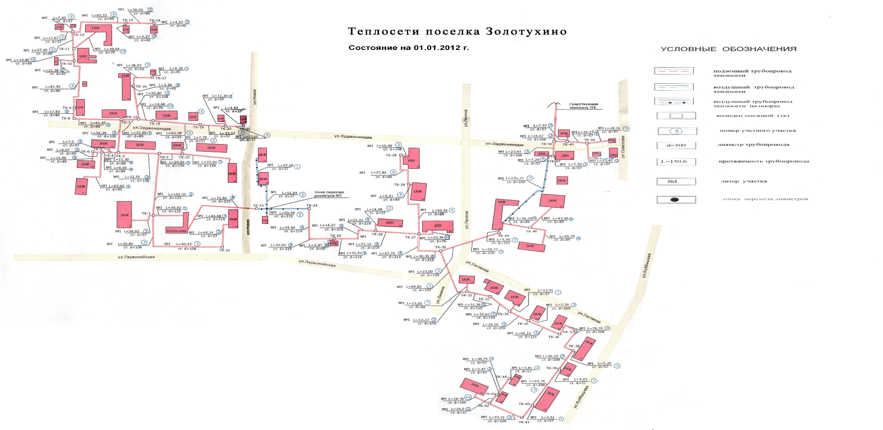

Приложение 2

к Схеме теплоснабжения муниципального образования

«поселок Золотухино» на период до 2033 год

Схема теплосети п.Золотухино (2)

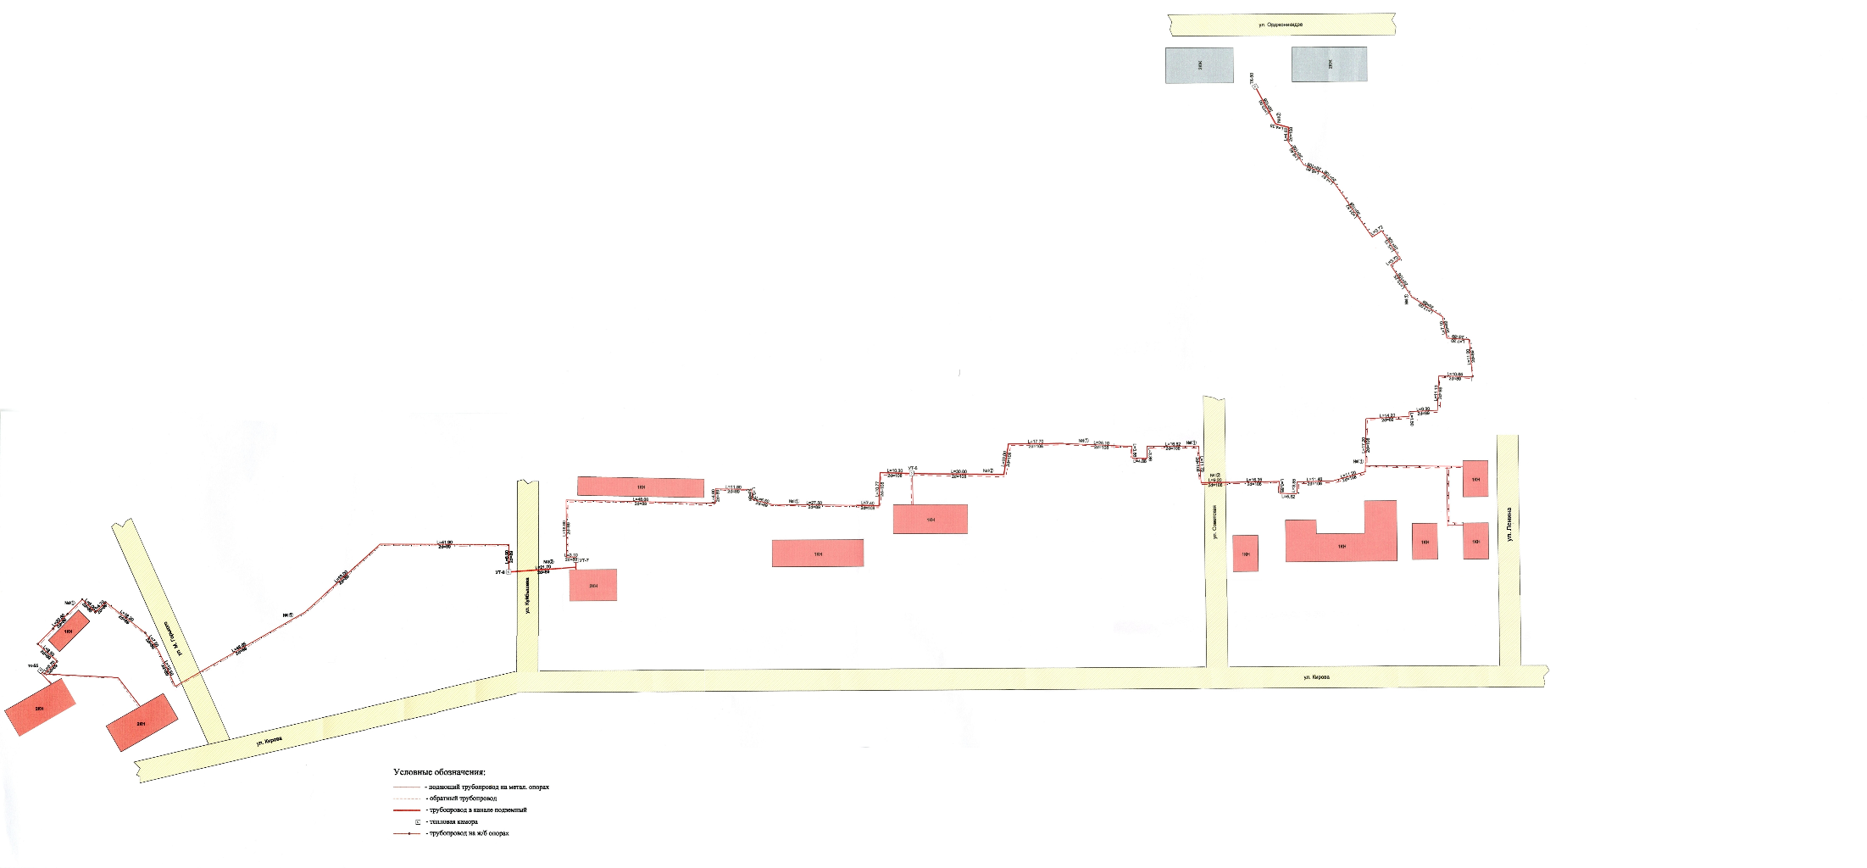

Приложение 3

к Схеме теплоснабжения муниципального образования

«поселок Золотухино» на период до 2033 год

Схема теплосети п.Золотухино

